|  |  |
| --- | --- |
| **Project– External Document** |  |
| Web Programming |
| Odd Semester Year 2020/2021 |

Nama Kelompok :

Niklas – 2201756260

Nicolas Kornelius Sitorus - 2201825586

Project Title

Just Du It

* Introduction
* Just Du It ! is a famous Indonesian technology company specializing in branded shoe, to expand its business, Just Du It ! wants to create a website for their shop. In that website, people can find information about the Just Du It !’s products and order it. This website enables the customers to know what inside Just Du It ! is.
* Report / Documentation

1. Home

Dapat diakses oleh Admin, User, Guest berisi list sepatu dengan pagination 6, sepatu dapat di klik untuk melihat detail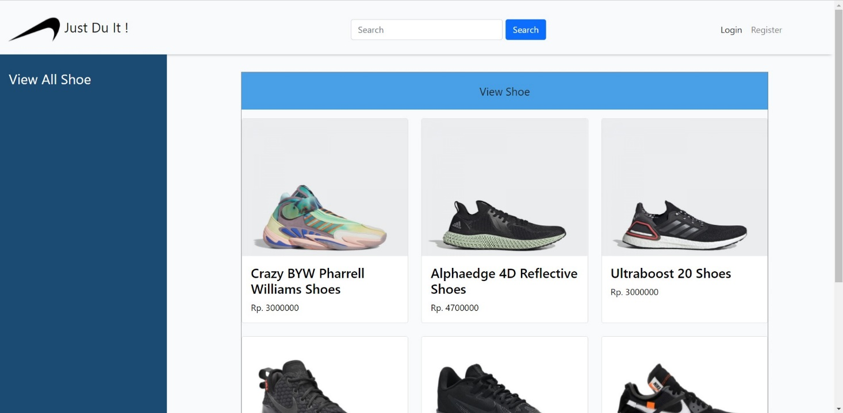

Home (Guest)

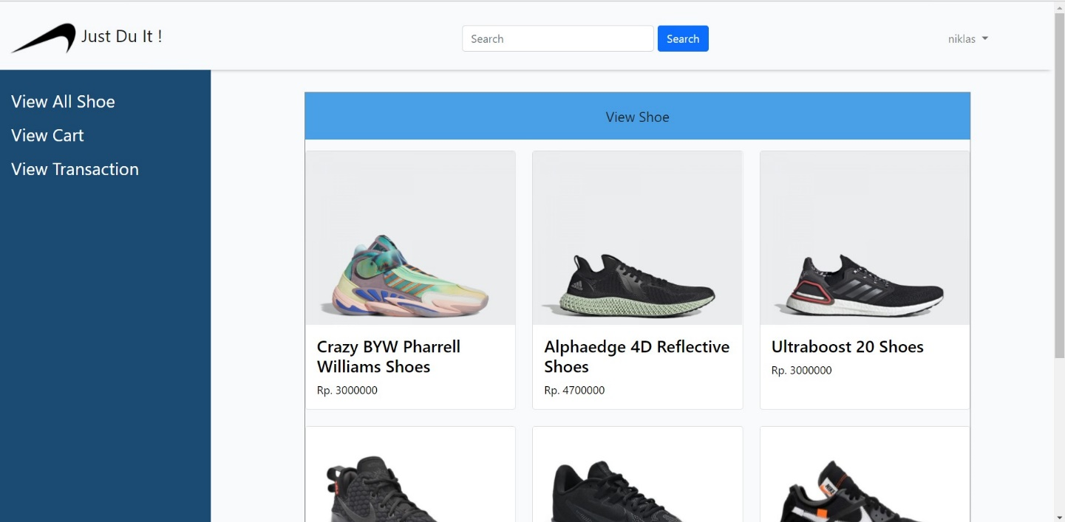

Home (User)

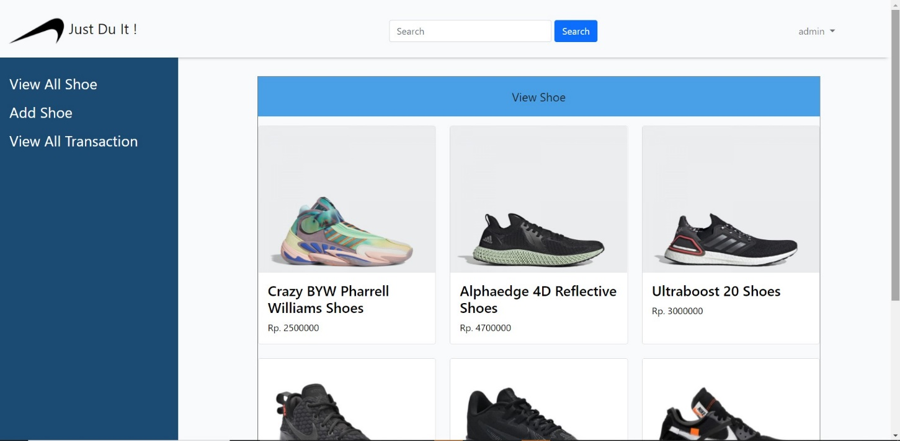

Home (Admin)

1. Login

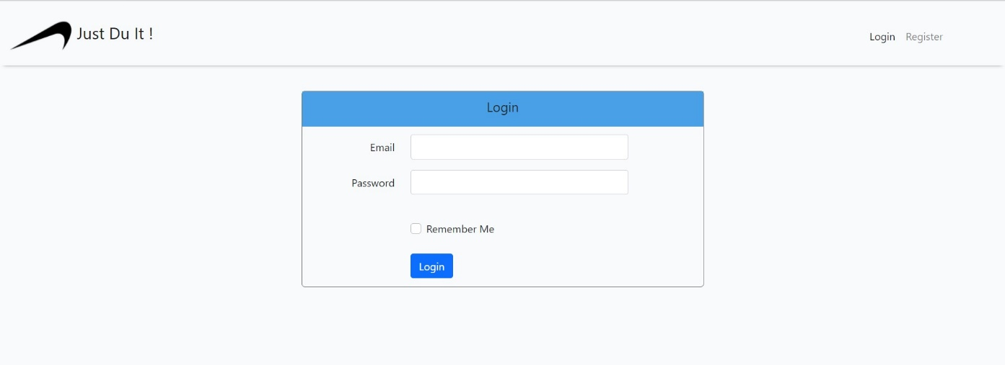

Hanya bisa diakses oleh Guest, jika remember me di pilih makan akan terbuat cookie untuk menyimpan email selama 2 jam

1. Register

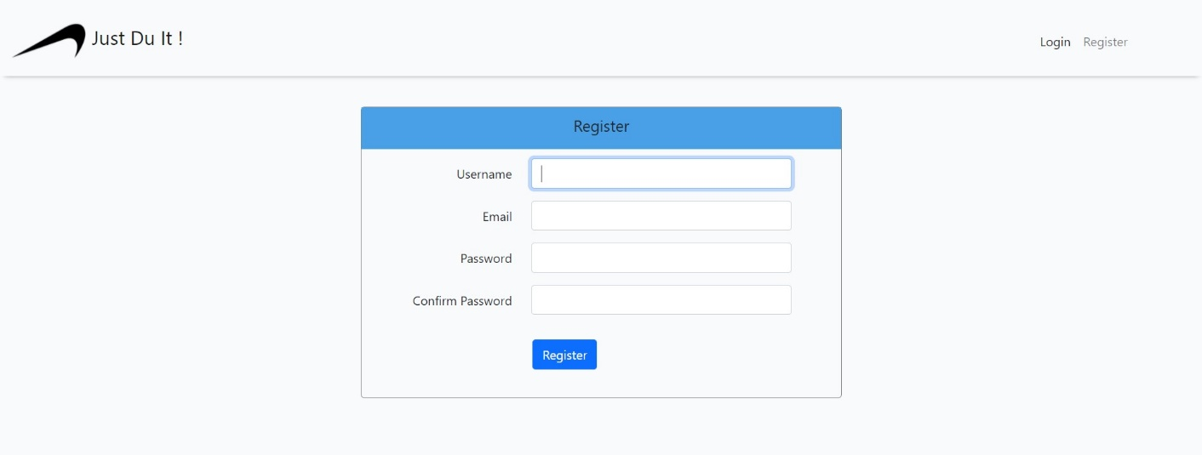

Hanya bisa diakses oleh Guest, setiap form memiliki validasi sesuai requirement yang diminta oleh soal

1. Search

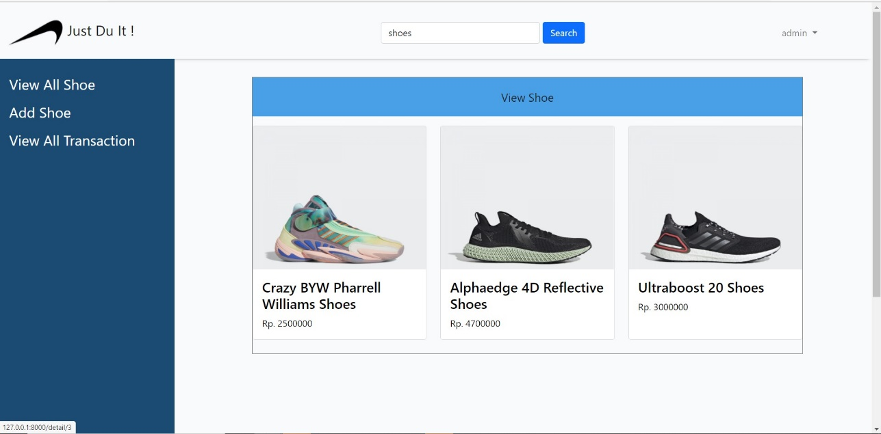

Jika user mencari barang dengan search maka akan di redirect ke home dan muncul semua sepatu yang diminta dengan pagination 6

1. Detail Shoes

Halaman ini berisi detail dari sepatu yang di klik dari halaman home, jika User yang sudah login akan ditampilkan pilihan add to cart, jika Admin akan ada Update Shoe

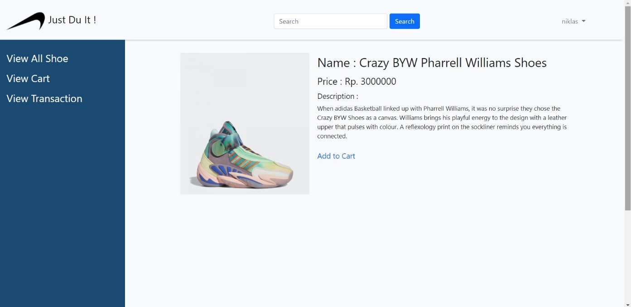

Detail Shoes (User)

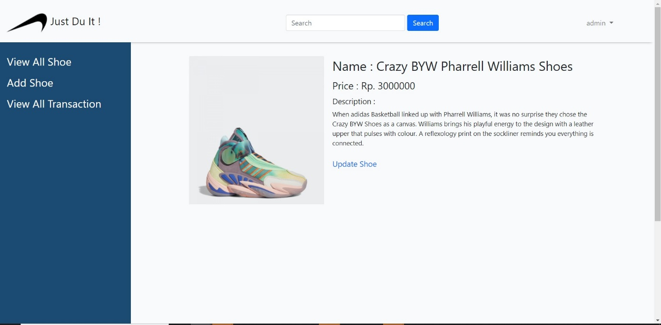

Detail Shoes (Admin)

1. Update Shoes

Hanya bisa diakses oleh admin, berisi form untuk update sepatu beserta info dari sepatu yang akan diupdate, masing-masing memiliki validasi sesuai requirement

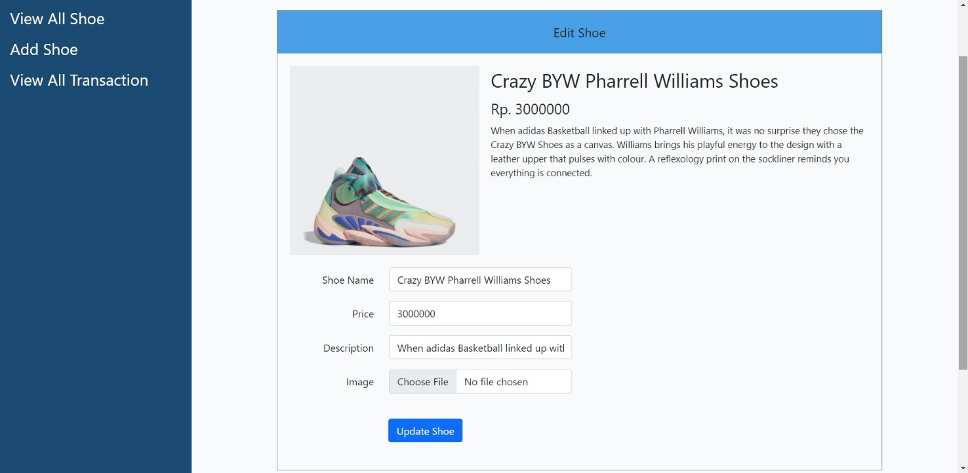

1. Add To Cart

Hanya bisa diakses oleh user, berisi halaman yang menampilkan informasi sepatu beserta input yang menerima jumlah quantity yang akan dimasukkan di cart, memiliki validasi yang sesuai dengan requirement, jika sepatu sudah exist di cart maka jumlah akan ditambahkan

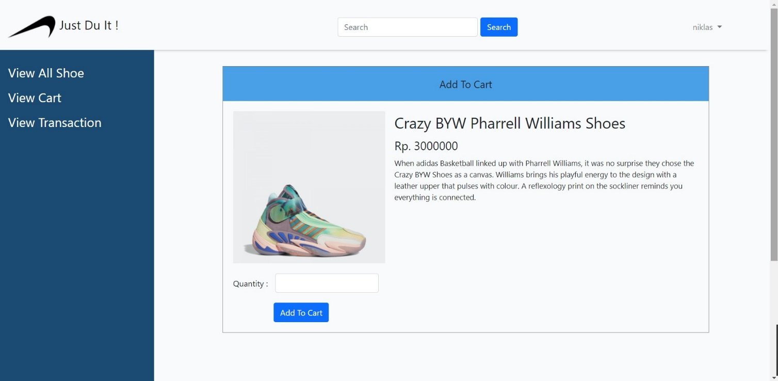

1. Add Shoe

Hanya bisa diakses oleh admin, berisi form yang meminta keterangan untuk menambahkan sepatu baru, validasi sesuai requirement

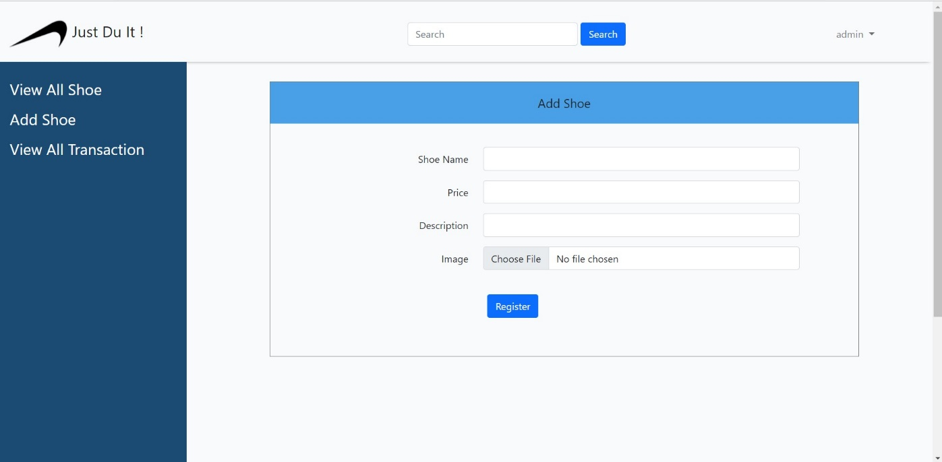

1. View Cart

Hanya bisa diakses oleh User, menampilkan semua isi cart User yang sedang login. Tombol edit akan membawa user ke halaman Edit Cart. Tombol checkout berguna untuk membuat transaksi baru dan mengosongkan cart yang ada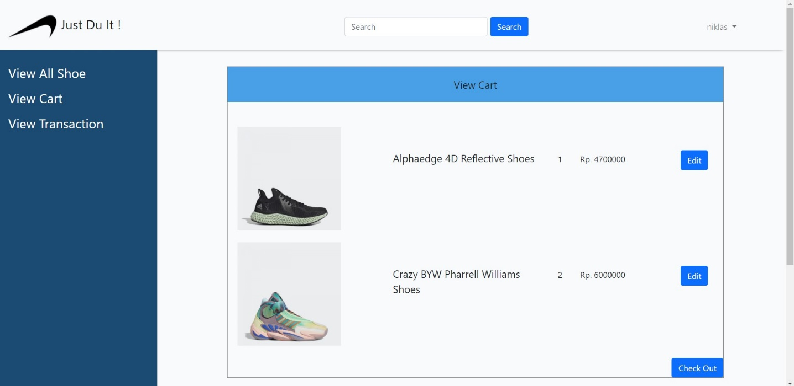

1. Edit Cart

Hanya bisa diakses oleh User, tombol update cart akan mengupdate quantity sesuai dengan form quantity. Tombol delete untuk menghapus item dari cart

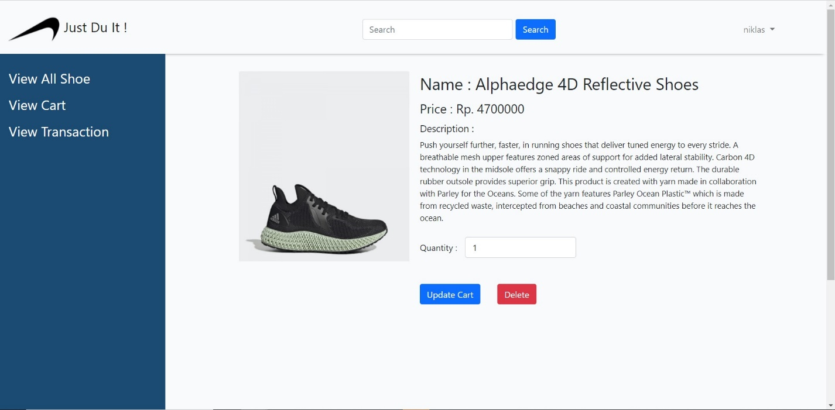

1. View Transaction

Hanya bisa diakses oleh user, menampilkan semua transaksi history yang telah dibuat oleh user tersebut, menampilkan tanggal, serta total harga dari transaksinya. Setiap transaksi akan menampilkan semua foto sepatu yang dibeli

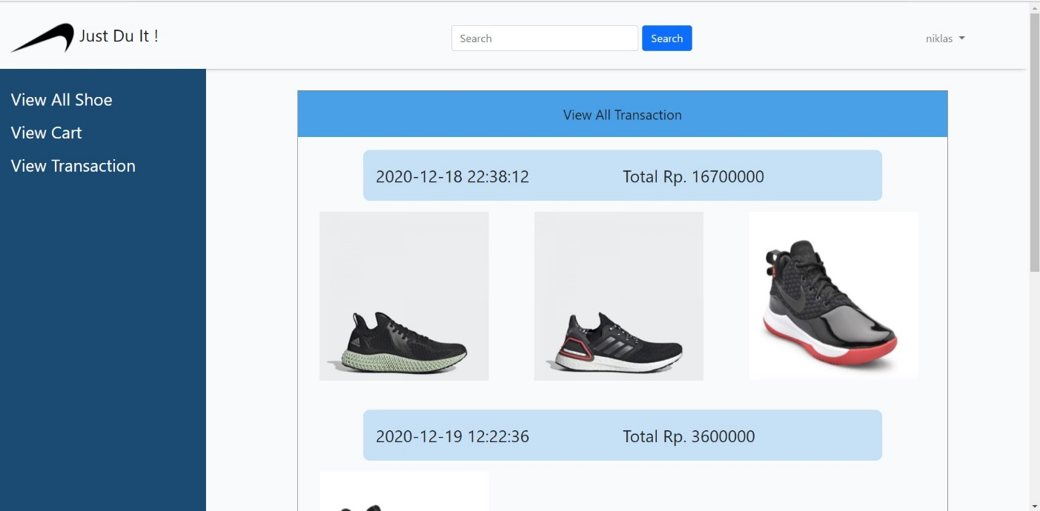

1. View All Transaction

Hanya bisa diakses oleh Admin, menampilkan semua transaksi yang telah dibuat oleh semua User, menampilkan tanggal, serta total harga dari transaksinya. Setiap transaksi akan menampilkan semua foto sepatu yang dibeli

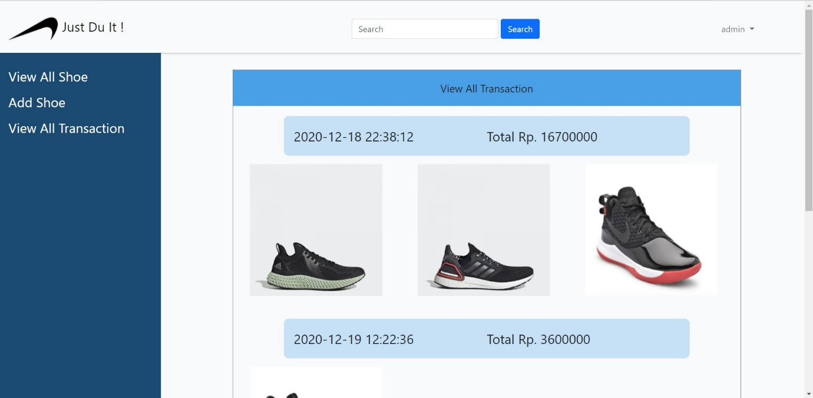

* Reference
* <https://www.adidas.co.id/alphaedge-4d-reflective-shoes.html>
* <https://www.adidas.co.id/catalog/product/view/id/216561/>
* <https://www.adidas.co.id/catalog/product/view/id/193490/>
* <https://www.adidas.co.id/ultraboost-20-shoes-21.html>
* <http://pngimg.com/imgs/logos/nike/>
* <https://www.blibli.com/p/nike-lebron-witness-iii-sepatu-basket-pria-bq9819-001/pc--MTA-3222163?ds=MAD-60074-00109-00001&source=SEARCH&sid=09620907559d74dc&cnc=false&pickupPointCode=PP-3088689>
* <https://www.blibli.com/p/nike-downshifter-9-sepatu-running-pria-aq7481-005/ps--TOI-49844-00868?ds=TOI-49844-00868-00005&source=SEARCH&sid=09620907559d74dc&cnc=false&pickupPointCode=PP-3016>
* <https://www.blibli.com/p/nike-off-white-x-nike-air-max-90-sepatu-sneaker-pria-black/ps--BAM-60054-00181?ds=BAM-60054-00181-00020&source=SEARCH&sid=09620907559d74dc&cnc=false&pickupPointCode=PP-3051680>
* <https://www.blibli.com/p/nike-jordan-4-levi-s-denim-blue-sepatu-sneakers-8-denim-blue/pc--MTA-4558718?ds=HOS-60058-00147-00004&source=SEARCH&sid=09620907559d74dc&cnc=false&pickupPointCode=PP-3072646>
* Group Member
* <NIM> – <1st Student Name>
* <NIM> – <2nd Student Name>
* <NIM> – <3rd Student Name>
* <NIM> – <4th Student Name>